**UPAYA PENINGKATAN KESELAMATAN LALU LINTAS PADA RUAS JALAN TRANS HALMAHERA DI KOTA TIDORE KEPULAUAN**

|  |  |  |  |  |
| --- | --- | --- | --- | --- |
|  | **Moh. Rifaldi** | | **Drs. Fauzi, MT** | **Dr. Ocky Soelistyo P, MT** |
|  | Taruna Program Studi Diploma III | | Dosen Program Studi Diploma III | Dosen Program Studi Diploma III |
|  | Manajemen Transportasi Jalan | | Manajemen Transportasi Jalan | Manajemen Transportasi Jalan |
|  | Politeknik Transportasi Darat | | Politeknik Transportasi Darat | Politeknik Transportasi Darat |
|  | Indonesia-STTD | | Indonesia-STTD | Indonesia-STTD |
| Jalan Raya Setu Km.3,5, Cibitung, | | | Jalan Raya Setu Km.3,5, Cibitung, | Jalan Raya Setu Km.3,5, Cibitung, |
|  | Bekasi Jawa Barat 17520 | | Bekasi Jawa Barat 17520 | Bekasi Jawa Barat 17520 |
|  | @gmail.com |  |  |  |
|  |  |  |  |  |

Diterima: juli 2022, disetujui: juli 2022, diterbitkan: agustus 2022

***Abstract***

*The problem of traffic accidents is a very complex and serious problem. A traffic accident is an incident on the road that is unexpected and unintentional involving a vehicle with or without other road users resulting in human casualties and/or property loss. The purpose of this Mandatory Working Paper is to improve traffic safety on the trans Halmahera road in the city of Tidore. Methods of collecting data on existing problems include Primary Data and Secondary Data. This primary data method is used to obtain data by direct observation in the field. Secondary data is data obtained from agencies related to research problems in writing research reports. From the results of accident data processing, it is known the problems that are the factors that cause accidents that occur on the Trans Halmahera Road section. Proposed problem solving on the Trans Halmahera Road section is given by considering the causes of the chronological accidents that occurred in order to improve road safety for road users. From the results of the analysis, it can be concluded that there is still a lack of availability of traffic equipment facilities on the Trans Halmahera road section and the factors causing accidents on the Trans Halmahera Road are dominated by human error and infrastructure.*

***Keywords****: Safety, Accident Prone Areas, Road Equipment*

***Abstrak***

Masalah kecelakaan lalu lintas merupakan suatu masalah yang sangat kompleks dan serius. Kecelakaan lalu lintas adalah suatu peristiwa di jalan yang tidak diduga dan tidak disengaja melibatkan kendaraan dengan atau tanpa pengguna jalan lain yang mengakibatkan korban manusia dan/atau kerugian harta benda. Adapun maksud dari Kertas Kerja Wajib ini adalah untuk meningkatan keselamatan lalu lintas pada ruas jalan trans halmahera di kota tidore kepulauan. Metode Pengumpulan data terhadap permasalahan yang ada meliputi Data Primer dan Data Sekunder. Metode data primer ini dilakukan untuk memperoleh data-data dengan cara melakukan pengamatan langsung di lapangan. Data sekunder merupakan data yang didapat dari instansi-instansi yang terkait dengan masalah penelitian dalam penulisan laporan hasil penelitian. Dari hasil pengolahan data kecelakaan, maka diketahui permasalahan-permasalahan yang menjadi faktor penyebab terjadinya kecelakaan yang terjadi di ruas Jalan Trans Halmahera. Usulan pemecahan masalah pada ruas Jalan Trans Halmahera diberikan dengan mempertimbangkan penyebab-penyebab dari kronologis kecelakaan yang terjadi demi meningkatkan keselamatan jalan terhadap pengguna jalan. Dari hasil analisis dapat disimpulkan bahwa masih minimnya ketersediaan fasilitas perlengkapan lalu lintas pada ruas jalan Trans Halmahera serta Faktor penyebab kecelakaan di Jalan Trans Halmahera didominasi oleh faktor manusia dan prasarana.

**Kata kunci** : Keselamatan, Daerah Rawan Kecelakaan, Perlengkapan Jalan

**PENDAHULUAN**

Masalah kecelakaan lalu lintas merupakan suatu masalah yang sangat kompleks dan serius. Kecelakaan lalu lintas adalah suatu peristiwa di jalan yang tidak diduga dan tidak disengaja melibatkan kendaraan dengan atau tanpa pengguna jalan lain yang mengakibatkan korban manusia dan/atau kerugian harta benda. Kecelakaan lalu lintas merupakan suatu masalah dalam bidang keselamatan lalu lintas yang cukup kompleks. Dikatakan cukup kompleks, karena kejadiannya melibatkan beberapa faktor, seperti pengemudi, kendaraan, prasarana (jalan serta perlengkapannya), dan lingkungan (cuaca yang tidak menentu, seperti hujan atau badai).

Berdasarkan data kecelakaan 5 tahun terakhir terdapat beberapa ruas jalan di Kota Tidore Kepulauan dengan tingkat kecelakaan yang cukup tinggi, salah satunya yaitu ruas Jalan Trans Halmahera yang memiliki jumlah 18 kejadian (waktu 5 tahun terakhir) dengan tingkat fatalitas pada tahun 2021 meliputi 2 meninggal dunia, 6 luka berat dan 5 luka ringan. Hal tersebut menjadikan ruas Jalan Trans Halmahera menempati peringkat pertama daerah rawan kecelakaan di Kota Tidore Kepulauan. Ruas Jalan Trans Halmahera merupakan ruas jalan nasional dengan volume lalu lintas sebesar 374,8 smp/jam. Ruas jalan ini berfungsi sebagai jalur lintas kendaraan di pulau Halmahera khususnya dari kelurahan Kayasa menuju kabupaten Halmahera Barat di pulau Halmahera dan menjadi jalur perlintasan menuju pusat pemerintahan dan perbelanjaan Provinsi Maluku Utara yang dilalui oleh banyak kendaraan seperti truk besar, truk sedang, truk kecil, mobil, motor maupun kendaraan besar lainnya. Hal tersebut tentunya dapat mempengaruhi tingkat keselamatan pada ruas jalan tersebut.

Dapat diketahui bahwa sebuah kecelakaan lalu lintas itu terjadi sepenuhnya karena kelengahan pengguna jalan. Namun kurang disadari bahwa banyak kesalahan manusia yang dilakukan di jalan disebabkan oleh gagalnya teknik prasarana dan infrastruktur jalan. Seperti fasilitas perlengkapan jalan yang kurang memadai, tidak adanya paku jalan, marka jalan, rambu petunjuk dan rambu hati-hati. Hal ini memungkinkan terjadinya kecelakaan lalu lintas pada ruas jalan tersebut.

Berdasarkan data dari Satlantas Polres Kota Tidore Kepulauan, tipe tabrakan yang terjadi pada ruas jalan Trans Halmahera adalah tabrakan laka tunggal, tabrakan depan-samping, dan tabrakan manusia. Titik Black Spot pada ruas jalan Trans Halmahera adalah pada KM 1,2 sampai KM 1,7. Maka berdasarkan gambaran kondisi diatas, diambillah judul **“UPAYA PENINGKATAN KESELAMATAN LALU LINTAS PADA RUAS JALAN TRANS HALMAHERA DI KOTA TIDORE KEPULAUAN”** untuk memberikan solusi guna mengatasi masalah kecelakaan dan peningkatan keselamatan bagi pengguna jalan dengan melakukan tindakan-tindakan manajemen lalu lintas.

**METODE**

1. **Metode Pengumpulan Data**

Metode pengumpulan data meliputi data primer dan sekunder

## Data Primer

1. Survei Inventarisasi Jalan

Survei ini dilakukan untuk memperoleh data-data tentang kondisi jalan seperti panjang ruas jalan yang dikaji, lebar dimensi jalan serta perlengkapan prasarana fasilitas keselamatan jalan yaitu rambu jalan, marka jalan, paku jalan, alat penerangan jalan dan alat pengendali isyarat lalu lintas (APILL). Surveyor melakukan pengukuran terhadap potongan melintang tegak lurus sumbu jalan yaitu bagian yang langsung berguna untuk lalu lintas, serta bagian perlengkapan jalan seperti lajur lalu lintas, trotoar dan bahu jalan. Selain itu surveyor juga melakukan inventarisasi dengan *form Check List* terhadap perlengkapan fasilitas keselamatan jalan, yang dianggap kurang dan tidak sesuai dengan fungsinya Setelah melakukan inventarisasi ruas jalan kemudian dibandingkan dengan peraturan yang berkaitan. Sehingga dapat diketahui apakah ruas Jalan Trans Halmahera memenuhi peraturan atau tidak. Jika tidak memenuhi maka dapat dilakukan upaya perbaikan.

1. Survei Kecepatan Sesaat (Spot Speed)

Survei ini dilakukan untuk memperoleh data Kecepatan sesaat kendaraan pada satu titik pada wilayah studi. Dengan data ini maka dapat diketahui kecepatan rata-rata kendaraan pada saat melalui satu titik pada wilayah studi.

## Data Sekunder

Data sekunder yang didapat dari instansi terkait yaitu berupa :

* + - 1. Polres Kota Tidore Kepulauan. Yaitu data kecelakaan pada tahun 2017-2021 dan data lokasi rawan kecelakaan.
      2. Dinas Badan Pusat Statistik. Yaitu data gambaran umum Kota Tidore Kepulauan dimana untuk mengetahui kondisi geografis, kondisi demografi, kondisi transportasi, wilayah administratif dan lain-lainnya.
      3. Kota Tidore Kepulauan dalam Angka Tahun 2021
      4. Peta Jaringan Jalan Kota Tidore Kepulauan

1. **Pengolahan Data**

Setelah dilakukannya pengumpulan data maka dari data yang telah dikumpulkan dilanjutkan untuk dilakukannya analisis guna mendapatkan kondisi saat ini dari wilayah studi.

1. **Teknik Analisis**

### Analisis Lokasi Rawan Kecelakaan

Analisis lokasi rawan kecelakaan didapat dari hasil survey wawancara dan nilai pembobotan, dimana masing-masing bobot tingkat keparahan dikalikan dengan bobot yang sudah ditentukan sebelumnya agar didapat nilai yang seimbang untuk tiap tingkat keparahan.

### Analisis Fasilitas Keselamatan Jalan

Meliputi analisis data teknis yang berupa fasilitas perlengkapan keselamatan jalan dengan standar laik fungsi, apakah sudah memenuhi standar teknis jalan yang berkeselamatan.

### Analisis Kinerja Ruas Jalan

Adapun yang menjadi bahan penilaian pada analisis *Hazard Identification and Risk Assessment* (HIRA) ini yaitu :

1. Teori Analisa Data Kecepatan Sesaat (*Spot Speed*)

Analisa statistik yang dilakukan untuk mengolah data survei *spot speed* ini adalah persentil 85 (P85). P85 ini digunakan untuk mengetahui batas kecepatan yang ditempuh oleh 85% kendaraan hasil survey.

### Analisis Penyebab Kecelakaan

Jarak pandang henti merupakan jarak pandangan yang dibutuhkan untuk menghentikan kendaraannya. Waktu yang dibutuhkan pengemudi dari saat menyadari adanya rintangan sampai menginjak rem dan ditambah dengan jarak untuk mengerem disebut waktu PIEV *(Perception Identification Evaluation Volution)* yang biasanya selama 2,5 detik (*Sukirman, 1999*).

Persamaan jarak pandang henti adalah sebagai berikut:

d = 0,278 V.t + V2/254 fm

*Sumber : Sukirman, 1999*

Keterangan:

fm = koefisien gesekan antara ban dan muka jalan dalam arah memanjang jalan

d = jarak pandang henti minimum (m)

V = kecepatan kendaraan (km/jam)

t = waktu reaksi = 2,5 detik

**Tabel IV.1** Jarak Pandang Henti

|  |  |  |  |  |  |  |
| --- | --- | --- | --- | --- | --- | --- |
| **NO** | **Kecepatan**  **Rencana**  **Km/jam** | **Kecepatan**  **Jalan**  **Km/jam** | **Fm** | **d Perhitungan**  **Untuk Vr**  **M** | **d Perhitungan**  **untuk Vj**  **m** | **d**  **Desain**  **m** |
| 1 | 30 | 27 | 0,400 | 29,71 | 29,94 | 25-30 |
| 2 | 40 | 36 | 0,375 | 44,60 | 38,63 | 40-45 |
| 4 | 50 | 45 | 0,350 | 62,87 | 54,05 | 55-65 |
| 5 | 60 | 54 | 0,330 | 84,65 | 72,32 | 75-85 |
| 6 | 70 | 63 | 0,313 | 110,28 | 93,71 | 95-110 |
| 7 | 80 | 72 | 0,300 | 139,59 | 118,07 | 120-140 |
| 8 | 100 | 90 | 0,285 | 207,64 | 174,44 | 175-210 |
| 9 | 120 | 108 | 0,280 | 285,87 | 239,06 | 240-285 |

*Sumber : Sukirman, 1999*

### Analisis Data Kecelakaan Lalu Lintas di Lokasi Studi

Analisa di lokasi studi dapat dilakukan dengan langkah-langkah sebagai berikut:

Perhitungan tingkat kecelakaan dengan pembobotan. Dalam menentukan ruas-ruas jalan rawan kecelakaan digunakan metode pembobotan, dimana masing-masing tingkat keparahan korban dikalikan masing-masing bobot yang sudah ditentukan sebelumnya agar didapat nilai yang seimbang untuk tiap tingkat keparahan. Sebagaimana yang terlihat pada tabel berikut :

**Tabel IV.2** Bobot Tingkat Fatalitas Kecelakaan

|  |  |  |
| --- | --- | --- |
| NO | TINGKAT KEPARAHAN | BOBOT |
|
| 1 | MENINGGAL DUNIA | 6 |
| 2 | LUKA BERAT | 3 |
| 3 | LUKA RINGAN | 1 |

*Sumber : Pedoman PKL MTJ, 2022*

**HASIL DAN PEMBAHASAN**

1. **Analisis Lokasi Rawan Kecelakaan**

Lokasi daerah rawan kecelakaan ditentukan dengan cara pembobotan sesuai dengan tingkat fatalitas kecelakaan, kerugian material, status jalan, dan fungsi jalan. Hasil pembobotan yang dilakukan pada data kecelakaan lalu lintas di Kota Tidore Kepulauan yaitu tahun 2021, kemudian diketahui lima ruas jalan tertinggi yang paling rawan kecelakaan dengan analisa pembobotan tersebut.

Setelah dilakukan pembobotan dapat diketahui bahwa Jalan Trans Halmahera merupakan peringkat pertama daerah rawan kecelakaan di Kota Tidore Kepulauan, dengan jumlah kecelakaan sebanyak 18 kejadian serta tingkat keparahan meninggal dunia sebanyak 5 kejadian, luka berat 4 kejadian, dan luka ringan 7 kejadian. Kemudian Jalan Trans Halmahera dijadikan sebagai lokasi studi penelitian Kertas Kerja Wajib dikarenakan ruas jalan ini merupakan jalur lintas kendaraan di pulau Halmahera, khususnya dari kelurahan Kayasa menuju kabupaten Halmahera Barat di pulau Halmahera dan menjadi jalur perlintasan menuju pusat pemerintahanS dan pedagangan Provinsi Maluku Utara yang dilalui oleh banyak kendaraan besar seperti truk besar, truk sedang, truk kecil, mobil maupun kendaraan besar lainnya.

1. **Analisis Data Kecepatan Sesaat**

**Gambar V.1** Grafik Spot Speed Arah Masuk

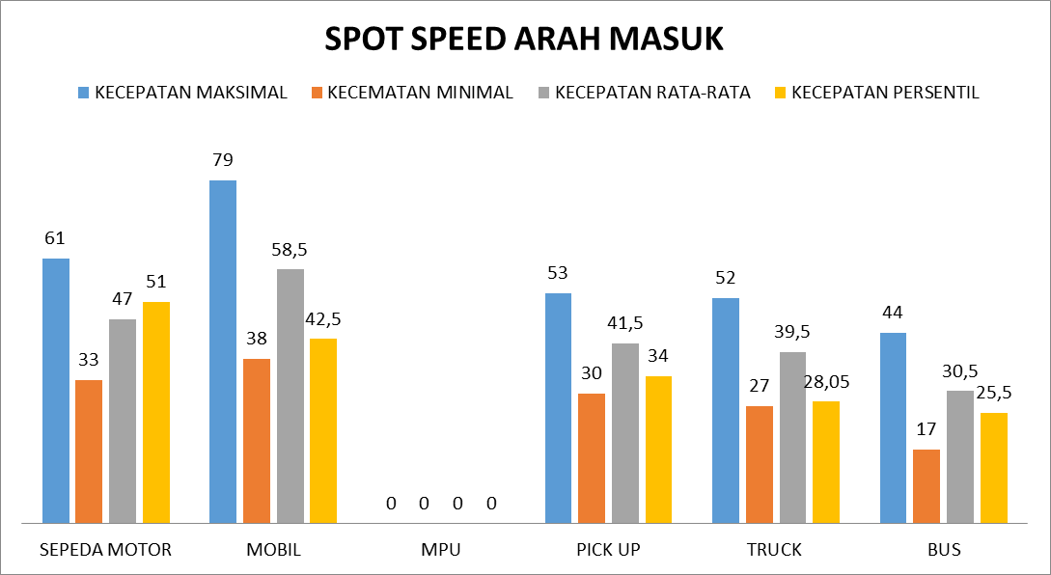

*Sumber : Hasil Analisis Survei Spot Speed, 2022*

Dari hasil analisis perhitungan kecepatan sesaat (Spot Speed) pada arah masuk dapat dilihat pada **Gambar** **V.1** dengan kecepatan rata-rata tertinggi yaitu 58,5 Km/jam, kecepatan minimal adalah 38 Km/jam, kecepatan maksimal adalah 79 Km/jam, dan kecepatan persentil 85 tertinggi adalah 42,5 Km/jam.

**Gambar V.2** *Spot Speed Arah Keluar*

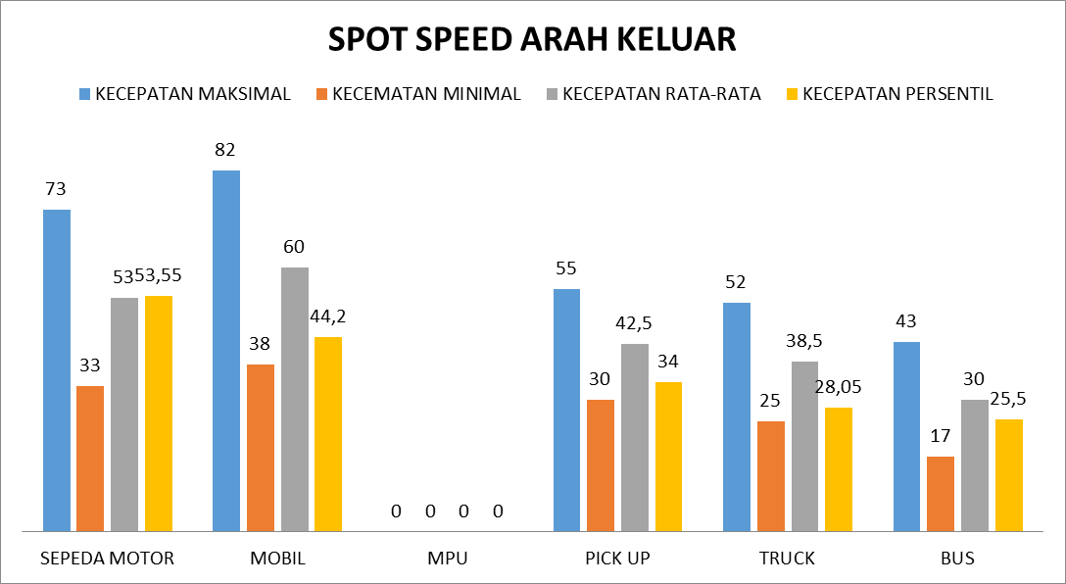

*Sumber : Hasil Analisis Survei Spot Speed, 2022*

Dari hasil analisis perhitungan kecepatan sesaat (Spot Speed) pada arah keluar dapat dilihat pada **Gambar** **V.2** dengan kecepatan rata-rata tertinggi yaitu 60 Km/jam, kecepatan minimal adalah 38 Km/jam, kecepatan maksimal adalah 82 Km/jam, dan kecepatan persentil 85 tertinggi adalah 53,55 Km/jam.

1. **Analisis Jarak Pandang Henti (d)**
   * + - 1. **Jarak Pandang Henti dengan Persentil 85**

V = 53,55 Km/jam (Kecepatan Motor) pada arah keluar

Diketahui

V Persentil 85 : 53,55 Km/Jam

t : 2,5 detik (berdasarkan *PIEV*)

fm : 0,375 (Untuk Kecepatan Rencana 40 Km/jam)

Ditanya : d

Jawab :

d = 0,278 x V x t + ${\frac{V^{2}}{254 x f m}}^{}$

d = 0,278 x 53,55 x 2,5 + ${\frac{2868}{254 x 0,375}}^{}$

d = 37,217 + ${\frac{2868}{95,25}}^{}$

d = 37,217 + 30,110

d = 67,33 meter

Jadi dari hasil perhitungan diatas didapatkan bahwa untuk jarak pandang henti minimum yang sesuai dengan kecepatan persentil 85 = 53,55 Km/jam adalah 67,33 m.

**Gambar V.3** Jarak Pandang Henti Minimum di Jalan Halmahera Masuk



*Sumber : Hasil Analisis Jarak Pandang Henti Arah Masuk, 2022*

Dapat dilihat pada **Tabel V.3** berdasarkan kecepatan persentil 85 bahwa kecepatan tertinggi pada arah masuk yaitu dengan kecepatan 51,00 Km/jam yang membutuhkan jarak pandang henti minimum sebesar 62,75 m. Untuk kecepatan terendah yaitu dengan kecepatan 25,50 Km/jam yang membutuhkan jarak pandang henti minimum sebesar 24,55 m.

**Gambar V.4** Jarak Pandang Henti Minimum di Jalan Halmahera Keluar



*Sumber : Hasil Analisis Jarak Pandang Henti Arah Masuk, 2022*

Dapat dilihat pada **Tabel V.4** berdasarkan kecepatan persentil 85 bahwa kecepatan tertinggi pada arah masuk yaitu dengan kecepatan 53,55 Km/jam yang membutuhkan jarak pandang henti minimum sebesar 67,33 m. Untuk kecepatan terendah yaitu dengan kecepatan 25,50 Km/jam yang membutuhkan jarak pandang henti minimum sebesar 24,55 m.

1. **Jarak Pandang Henti Minimum dengan Kecepatan Rencana**

V = 40 Km/jam

Diketahui

V Rencana : 40 Km/Jam

T : 2,5 detik (berdasarkan PIEV)

fm : 0,375 (Untuk Kecepatan Rencana

40 Km/jam)

Ditanya : d

Jawab :

d = 0,278 x V x t + ${\frac{V^{2}}{254 x f m}}^{}$

d = 0,278 x 40 x 2,5 + ${\frac{1600}{254 x 0,375}}^{}$

d = 27,8 + ${\frac{1600}{95,25}}^{}$

d = 27,8 + 16,80

d = 44,6 meter

Jadi, dari hasil perhitungan diatas didapat dilihat bahwa untuk jarak pandang henti minimum yang sesuai dengan kecepatan rencana 40 Km/jam adalah 44,6 m.

Dari hasil analisis diatas didapatkan jarak pandang henti minimum menggunakan kecepatan persentil 85 dengan kecepatan 53,55 Km/jam yaitu 67,33 m. Sedangkan untuk analisis jarak pandang henti minimum menggunakan kecepatan rencana 40 km/jam yaitu 44,6 m.

Jadi, dapat disimpulkan bahwa jarak pandang henti minimum melebihi jarak pandang henti minimum pada kecepatan rencana sebesar 22,73 m untuk kecepatan mobil pada arah masuk.

1. **Analisis Data Kecelakaan Lalu Lintas di Lokasi Studi**

## Analisis Kecelakaan Berdasarkan Tahun

*Sumber : Satlantas Polres Kota Tidore Kepulauan, 2022*

Gambar V. 5 Kecelakaan Berdasarkan Jumlah Kejadian

Berdasarkan grafik diatas bahwa selama lima tahun terakhir yaitu tahun 2017 sampai dengan tahun 2021 telah terjadi peningkatan yang cukup signifikan dari tahun 2018 sejumlah 2 kejadian kecelakaan menjadi 5 kejadian kecelakaan di tahun 2021 di sepanjang ruas Jalan Trans Halmahera.

1. Analisis Kecelakaan Berdasarkan Bulan

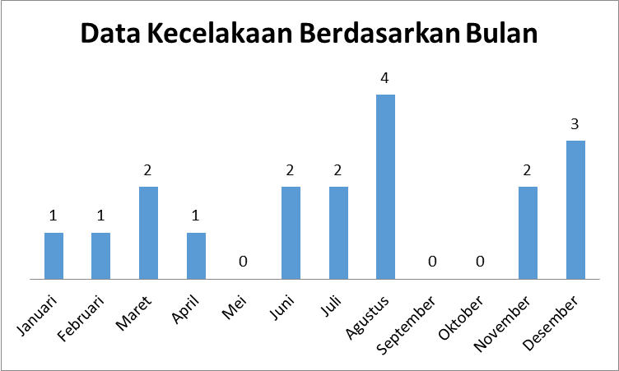

*Sumber : Satlantas Polres Kota Tidore Kepulauan, 2022*

Gambar V. 6 Grafik Data Kecelakaan Berdasarkan Bulan

Berdasarkan dari grafik diatas, disumpulkan b­ahwa selama lima tahun terakhir yaitu tahun 2017 hingga tahun 2021, bulan Agustus telah terjadi kecelakaan dengan jumlah 4 kejadian, membuat bulan Agustus menjadi bulan yang sering terjadi kecelakaan.

1. Analisis Kecelakaan Berdasarkan Tingkat Fatalitas

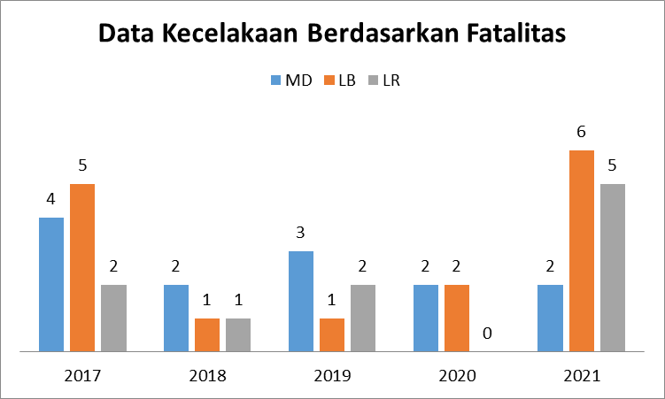

*Sumber : Satlantas Polres Kota Tidore Kepulauan, 2022*

Gambar V. 7 Grafik Data Kecelakaan Berdasarkan Fatalitas

Berdasarkan grafik diatas bahwa selama lima tahun terakhir yaitu tahun 2017 sampai dengan tahun 2021 telah terjadi kecelakaan dengan tingkat fatalitas korban dibagi menjadi tiga jenis, yaitu meninggal dunia, luka berat, dan luka ringan. Didapat data bahwa sebanyak 13 meninggal dunia dengan kejadian terbanyak pada tahun 2017, 15 korban luka berat dengan kejadian terbanyak pada tahun 2021, dan 10 korban luka ringan dengan kejadian terbanyak pada tahun 2021

1. Analisis Kecelakaan Berdasarkan Jam

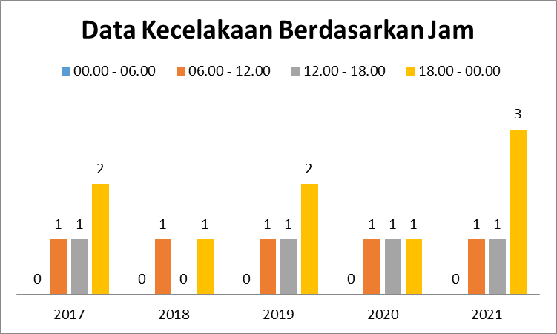

Sumber : Satlantas Polres Kota Tidore Kepulauan, 2022

Gambar V. 8 Grafik Data Kecelakaan Berdasarkan Jam

Berdasarkan hasil analisa dari grafik diatas, bahwa selama lima tahun terakhir yaitu tahun 2017 sampai dengan tahun 2021 telah terjadi 5 kecelakaan pada pukul 06.00 – 12.00, 4 kecelakaan pada pukul 12.00 – 18.00, dan 9 kejadian pada pukul 18.00 – 00.00. Dapat disimpulkan bahwa pukul 18.00 sampai dengan 00.00 merupakan waktu rawan terjadi kecelakaan dikarenakan banyaknya kegiatan pengguna jalan pada pukul tersebut yang melalui ruas Jalan Trans Halmahera.

## Analisis Kecelakaan Berdasarkan Jenis Kendaraan Terlibat

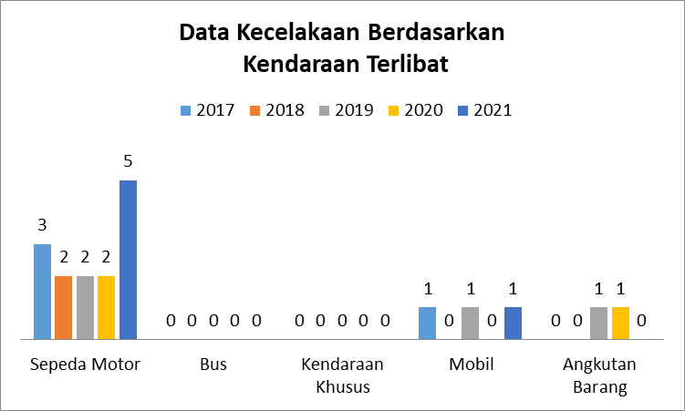

*Sumber : Satlantas Polres Kota Tidore Kepulauan, 2022*

Gambar V. 9 Grafik Data Kecelakaan Berdasarkan Kendaraan Terlibat

Berdasarkan grafik diatas bahwa selama lima tahun terakhir yaitu tahun 2017 sampai dengan tahun 2021 sebanyak 14 motor, 3 mobil, dan 2 angkutan barang terlibat dalam kecelakaan di ruas Jalan Trans Halmahera. Dapat disimpulkan bahwa pengguna jalan kendaraan roda dua merupakan kendaraan dengan jumlah terbanyak dalam keterlibatan kendaraan.

## Analisis Kecelakaan Berdasarkan Tipe Tabrakan

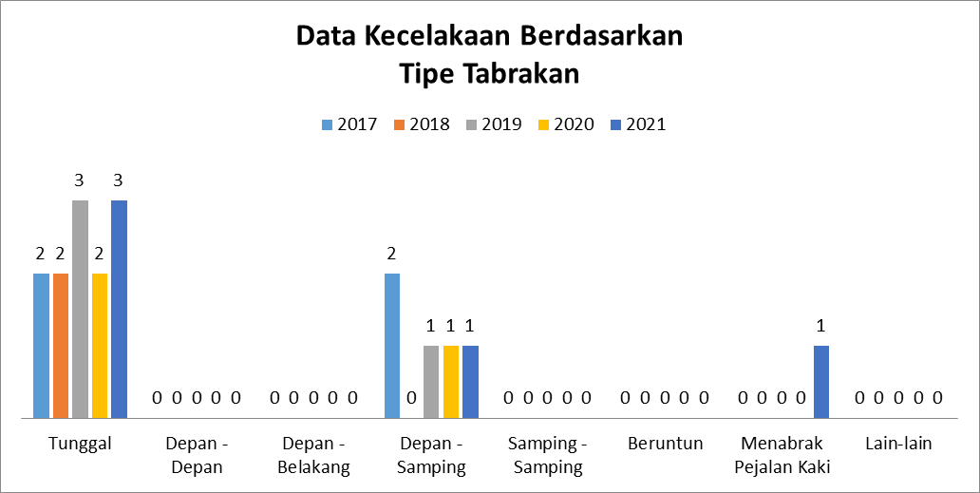

*Sumber : Satlantas Polres Kota Tidore Kepulauan, 2022*

Gambar V. 10 Grafik Data Kecelakaan Berdasarkan Tipe Tabrakan

Berdasarkan grafik diatas bahwa selama lima tahun terakhir yaitu dari tahun 2017 sampai dengan tahun 2021 yaitu sebanyak 12 kejadian kecelakaan tunggal, 5 kejadian kecelakaan depan-samping, dan 1 kejadian kecelakaan menabrak pejalan kaki. Dari tabel diatas, dapat disimpulkan bahwa kecelakaan jenis tunggal merupakan jenis tipe tabrakan yang sering terjadi di Jalan Trans Halmahera.

## Analisis Kecelakaan Berdasarkan Umur

*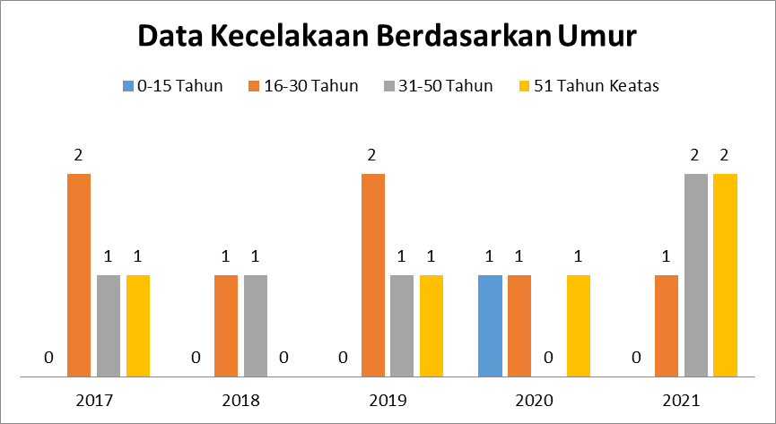Sumber : Satlantas Polres Kota Tidore Kepulauan, 2022*

Gambar V. 11 Grafik Data Kecelakaan Berdasarkan Umur

Berdasarkan grafik diatas bahwa selama lima tahun terakhir yaitu tahun 2017 sampai dengan tahun 2021 yaitu 1 pengemudi berumur 0 sampai dengan 15 tahun, 7 pengemudi berumur 16 sampai dengan 30 tahun, 5 pengemudi berumur 31 sampai 50 tahun, dan 5 pengemudi berumur 51 tahun keatas. Dapat disimpulkan bahwa pengemudi dengan usia 16 sampai dengan 30 tahun dengan angka tertinggi yaitu 7 pengemudi menyebabkan kecelakaan.

## Analisa Menurut Kronologi Kecelakaan (Diagram Collision)

Tabel V.5 Data Kronologi Kecelakaan Jalan Trans Halmahera

 *Sumber : Satlantas Polres Kota Tidore Kepulauan, 2022*

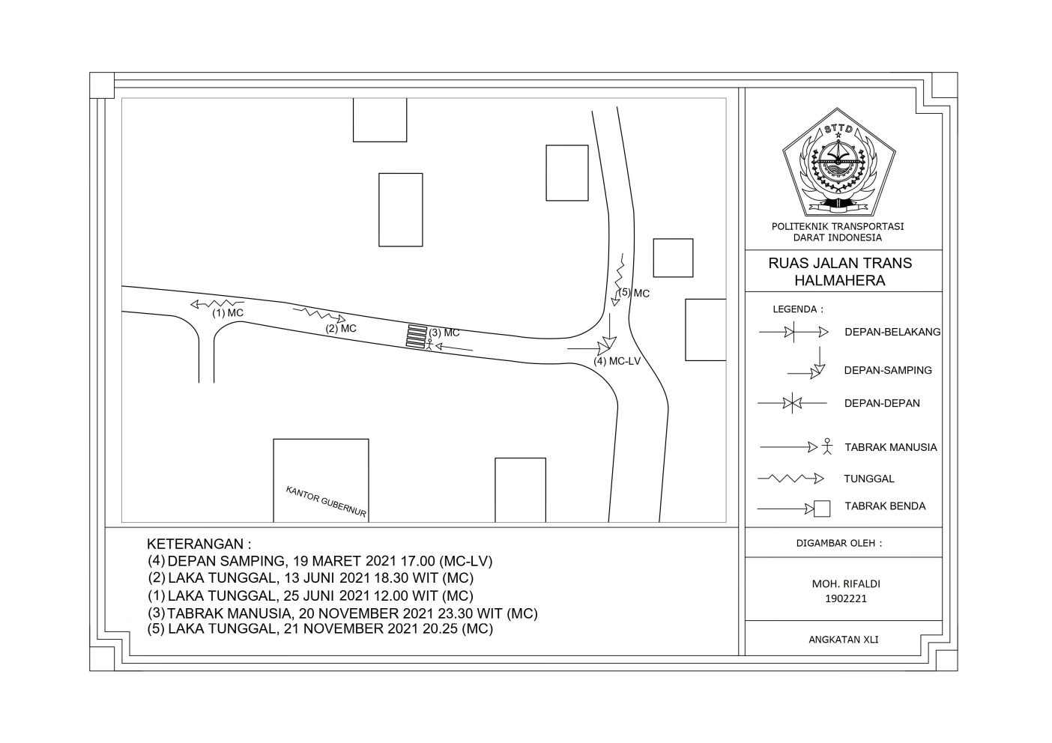

*Sumber : Hasil Analisis 2022*

Gambar V. 12 *Diagram Collision* di Jalan Trans Halmahera

1. **Analisis *Hazard Identification and Risk Assesment (HIRA*)**
   * + 1. **Identifikasi Bahaya/ *Hazard***

|  |  |  |  |  |
| --- | --- | --- | --- | --- |
| NO | LOKASI | HAZARD | POTENSI | GAMBAR |
| 1. | M 92 | Tikungan di Jalan Trans Halmahera | Pengemudi yang melintasi tikungan di Jalan Trans Halmahera dari arah masuk atau arah berlawanan dapat menyebabkan kecelakaan tabrak depan atau tabrak samping |  |
| 2. | M 95 | Tanjakan di Jalan Trans Halmahera | Pengemudi yang melintasi tanjakan di Jalan Trans Halmahera dari arah masuk dapat menyebabkan kecelakaan tabrak belakang atau tabrak depan |  |
| 3. | M 215 | Pengendara yang Melampaui Batas Kecepatan | Pengemudi yang melampaui batas kecepatan dapat menyebabkan kecelakaan tunggal dan menabrak pejalan kaki |  |
| 4. | M 387 | Tikungan di Jalan Trans Halmahera | Pengemudi yang melintasi tikungan di Jalan Trans Halmahera dari arah masuk atau arah berlawanan dapat menyebabkan kecelakaan tabrak depan atau tabrak samping |  |
| 5. | M 442 | Kondisi Ruas Jalan yang Gelap | Kondisi jalan yang gelap menyebabkan pengemudi tidak dapat melihat dengan jelas kondisi jalan sehingga dapat terjadi hilang kendali, kecelakaan tunggal dan kecelakaan tabrak depan |  |

* + - 1. **Perangkingan dan Pengendalian Resiko**

Berdasarkan grafik diatas dapat diketahui bahwa hazard pada ruas jalan Trans Halmahera memiliki persentase risk level extreme atau sangat tinggi sebesar 20% dan hazard dengan persentase risk level high atau tinggi sebesar 80%.

1. J

Dari hasil pengolahan data kecelakaan, maka diketahui permasalahan-permasalahan yang menjadi faktor penyebab terjadinya kecelakaan yang terjadi di ruas Jalan Trans Halmahera.

Usulan pemecahan masalah pada ruas Jalan Trans Halmahera diberikan dengan mempertimbangkan penyebab-penyebab dari kronologis kecelakaan yang terjadi demi meningkatkan keselamatan jalan terhadap pengguna jalan.

|  |  |  |  |
| --- | --- | --- | --- |
| **Titik Koordinat** | **Jenis Rambu** | **Keterangan Rambu** | **Gambar** |
| 0°45'25.1"N 127°36'20.9"E dan 0°45'36.0"N 127°36'37.5"E | Rambu Peringatan dengan Kata-kata | Rambu Peringatan dengan Kata-kata |  |
| 0°45'25.7"N 127°36'21.3"E | Piktogram Rambu Larangan | Larangan Menjalankan Kendaraan dengan Kecepatan Lebih dari 40 km/jam |  |
| 0°45'28.6"N 127°36'22.1"E dan 0°45'31.9"N 127°36'37.7"E | Rambu Peringatan Perubahan Kondisi Alinyemen Horizontal | Peringatan Tikungan ke Kanan |  |
| 0°45'31.6"N 127°36'27.4"E dan 0°45'30.0"N 127°36'34.4"E | Rambu Peringatan Perubahan Kondisi Alinyemen Horizontal | Peringatan Tikungan ke Kiri |  |

**Tabel V.8**  Usulan Pemasangan Rambu

Diketahui kecelakaan pada ruas Jalan Trans Halmahera disebabkan oleh faktor prasarana. Tapi faktor manusia merupakan penyebab paling besar dalam terjadinya kecelakaan lalu lintas. Hal ini disebabkan karena kurangnya pengetahuan pengemudi tentang peraturan dalam berlalu lintas. Tak hanya itu, kecelakaan lalu lintas juga disebabkan karena kebiasaan buruk pengguna jalan yang sulit untuk dirubah dalam waktu yang singkat.

Oleh karena itu, perlu dibuat suatu rencangan untuk mengurangi tingkat kecelakaan maupun fatalitas dari segi pengemudi baik pemahaman peraturan maupun kewaspadaan.

Metode yang dapat dilakukan untuk meningkatkan pemahaman dan kewaspadaan pengemudi yaitu dengan melakukan sosialisasi tentang keselamatan yang diberikan sejak dini dan sopan dalam berlalu lintas oleh pelatih khusus serta mengadakan kampanye keselamatan dan pengawasan terhadap pelanggaran berlalu lintas.

**KESIMPULAN**

1. Berdasarkan kondisi eksisting pada ruas Jalan Trans Halmahera dapat diketahui bahwa minimnya ketersediaan fasilitas perlengkapan lalu lintas seperti rambu-rambu peringatan, rambu batas kecepatan serta penerangan jalan umum yang ada di ruas Jalan Trans Halmahera.2.
2. Faktor penyebab kecelakaan di Jalan Trans Halmahera didominasi oleh faktor manusia dan prasarana. Dari segi manusia sendiri, masih banyak perilaku pengguna jalan yang kurang disiplin dalam berkendara dan banyak melakukan pelanggaran. Antara lain seperti pengguna jalan yang mengendarai kendaraan dengan kondisi mabuk dan pengguna jalan yang memacu kendaraannya dengan kecepatan tinggi sehingga melampaui batas kecepatan rencana yaitu sebesar 40 km/jam.
3. Berdasarkan hasil analisis data kecelakaan, geometrik jalan, perlengkapan jalan, dan perilaku pengguna jalan, diberikan rekomendasi peningkatan keselamatan pada ruas Jalan Trans Halmahera berupa:
   1. Pemasangan rambu-rambu lalu lintas di daerah lokasi studi;
   2. Perbaikan terhadap penerangan jalan umum; dan Perbaikan terhadap marka dan perkerasan jalan.

**SARAN**

1. Penambahan dan perbaikan terhadap fasilitas perlengkapan jalan yang berupa rambu-rambu lalu lintas seperti rambu kurangi kecepatan, rambu pembatas kecepatan, rambu peringatan daerah rawan kecelakaan, rambu peringatan tikungan ke kanan, rambu peringatan tikungan ke kiri, rambu peringatan pengarah ke kanan, untuk mengurangi kecepatan pengguna jalan. Kemudian perlu diadakan perbaikan terhadap marka jalan dan perkerasan jalan.
2. Penambahan maupun perbaikan fasilitas penerangan jalan umum.
3. Diadakannya sosialisasi ataupun kampanye keselamatan kepada masyarakat demi meningkatkan pemahaman akan pentingnya keselamatan dalam berlalu lintas dan dilakukannya operasi penertiban (razia) secara dadakan khususnya untuk para pengemudi serta pemberian sanksi atau tilang apabila melanggar peraturan lalu lintas yang dapat membahayakan diri sendiri maupun orang lain.

**DAFTAR PUSTAKA**

Peraturan Menteri Perhubungan Nomor 43 Tahun (1993) “Tentang Prasarana dan Lalu Lintas Jalan.” Jakarta.

Undang-Undang Nomor 22 Tahun (2009) “Tentang Lalu Lintas dan Angkutan Jalan.” Jakarta.

Peraturan Menteri Perhubungan Nomor 79 Tahun (2013) “Tentang Jaringan Lalu Lintas dan Angkutan.” Jakarta.

Peraturan Menteri Perhubungan Nomor 13 Tahun (2014) “Tentang Rambu Lalu Lintas.” Jakarta.

Peraturan Menteri Perhubungan Nomor 34 Tahun (2014) “Tentang Marka Jalan.” Jakarta.

Peraturan Menteri Perhubungan Nomor 111 Tahun (2015) “Tentang Tata Cara Penetapan Batas Kecepatan.” Jakarta.

Peraturan Menteri Perhubungan Nomor 27 Tahun (2018) “Tentang Alat Penerangan Jalan.” Jakarta.

Peraturan Menteri Perhubungan Nomor 67 Tahun (2018) “Tentang Perubahan Atas Peraturan Menteri Perhubungan Nomor 34 Tahun 2014 Tentang Marka Jalan.” Jakarta.

Kementerian Pekerjaan Umum dan Perumahan Rakyat. (2017). Perencanaan Geometrik Jalan Tingkat Dasar: Modul 3 Dasar-Dasar Perencanaan Geometrik Ruas Jalan. Bandung : Kementerian Pekerjaan Umum dan Perumahan Rakyat

Murjanto, Djoko. (2012). Panduan Teknis 1 Rekayasa Keselamatan Jalan.Jakarta: Kementerian Pekerjaan Umum Republik Indonesia.

Sukirman, Silivia. (1999). Dasar-Dasar Perencanaan Geometrik Ruas Jalan, Bandung : Penerbit Nova.

Yogatama, Alfath. (2013). Faktor Penyebab Kecelakaan Dengan Wilayah Studi Di Ruas Jalan Ir. H. Alala Di Kota Kendari.

Pedoman PKL. (2022). “Pedoman PKL DIII MTJ 2022” Sekolah Tinggi Transportasi Darat. Bekasi.

Tim PKL Kota Tidore Kepulauan (2022) Pola Umum Transportasi Darat Kota Tidore Kepulauan, STTD, Bekasi.